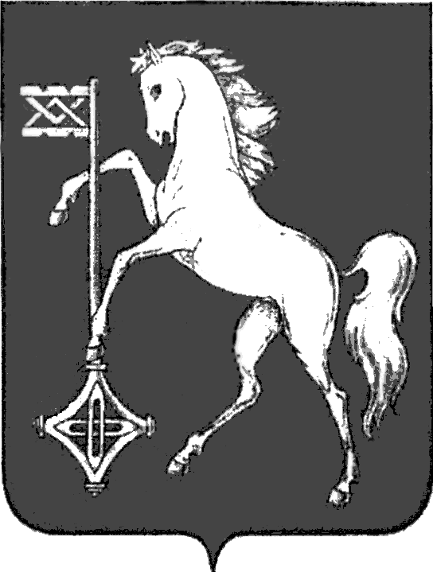

АДМИНИСТРАЦИЯ ГОРОДСКОГО ОКРУГА КОХМА
ИВАНОВСКОЙ ОБЛАСТИ
______________________________________________
П О С Т А Н О В Л Е Н И Е

от 31.03.2025 № 155

городской округ Кохма

Об утверждении перечня объектов электросетевого хозяйства, подлежащих передаче в безвозмездное владение и пользование системообразующей территориальной сетевой организации

В соответствии с пунктами 5-7 Правил передачи в безвозмездное владение и пользование системообразующей территориальной сетевой организации или территориальной сетевой организации объектов электросетевого хозяйства, находящихся в собственности субъектов Российской Федерации или муниципальных образований, утвержденных Постановлением Правительства РФ от 10.09.2024 № 1229 «Об утверждении Правил заключения, исполнения, изменения, расторжения договора о порядке ликвидации на основании решений штаба по обеспечению безопасности электроснабжения последствий аварийных ситуаций на объектах электросетевого хозяйства, а также об использовании объектов электросетевого хозяйства в случае несоответствия владельца объектов электросетевого хозяйства критериям отнесения к территориальным сетевым организациям, установленным Правительством Российской Федерации, или его отказа от осуществления деятельности в качестве территориальной сетевой организации для оказания услуг по передаче электрической энергии либо технологического присоединения энергопринимающих устройств или объектов электроэнергетики, типовой формы соглашения между системообразующей территориальной сетевой организацией, территориальной сетевой организацией, собственником принадлежащих территориальной сетевой организации объектов электросетевого хозяйства (если у территориальной сетевой организации отсутствуют права на передачу прав владения и пользования объектами электросетевого хозяйства), а также штабом по обеспечению безопасности электроснабжения, правил передачи в безвозмездное владение и пользование системообразующей территориальной сетевой организации или территориальной сетевой организации объектов электросетевого хозяйства, находящихся в собственности субъектов Российской Федерации или муниципальных образований»
П О С Т А Н О В Л Я Ю :
1. Утвердить Перечень объектов электросетевого хозяйства, подлежащих передаче в безвозмездное владение и пользование системообразующей территориальной сетевой организации, согласно приложению к настоящему постановлению.
2. Опубликовать настоящее постановление в газете «Кохомский Вестник» и разместить на официальном сайте администрации городского округа Кохма всети Интернет.

Глава
городского округа Кохма М.А. Комиссаров

Приложение
к постановлению администрации
городского округа Кохма
от 31.03.2025 № 155

ПЕРЕЧЕНЬ
объектов электросетевого хозяйства, подлежащих передаче в безвозмездное владение и пользование системообразующей территориальной сетевой организации

№ п/п | Наименование объекта | Местонахождение | Характеристики объекта
1. | Сооружение коммунального хозяйства: кабельные линии (ВЛИ 0,4 кВ), кадастровый номер 37:29:010108:399 | Ивановская область, городской округ Кохма, город Кохма, в районе улицы Владимирской | Протяженность – 335 м

